Рекомендации родителям (Мастер-класс «Сделаем сами!») 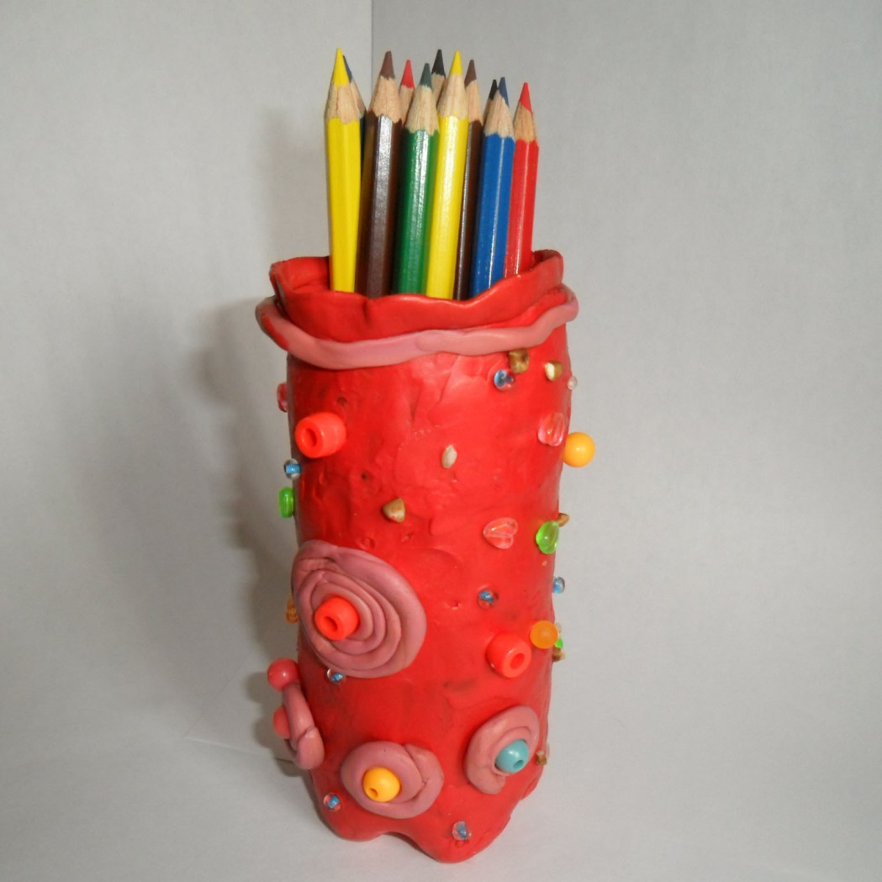
Поделки, сделанные своими руками - это всегда полет фантазии и творчества!
Пластиковые бутылки являются универсальным материалом для изготовления поделок.
В каждом доме найдется ненужная бутылка из-под молока, кефира или йогурта, а вы можете со своим ребенком превратить ее в оригинальную, красивую вещь – стаканчик для карандашей. И у вашего ребенка теперь будет порядок на его рабочем столе. И ребенку, наверняка, захочется чаще пользоваться карандашами, создавая свои новые работы, а затем аккуратно складывать их в изготовленный своими руками стаканчик-пенал.
Творите вместе с ребенком!
- Отрежьте верх пластиковой бутылки фигурными ножницами (или обычными ножницами, но режьте не ровно, а волнообразно).
- Затем покройте снаружи получившийся стаканчик тонким слоем размягченного пластилина. Постарайтесь равномерно нанести пластилин на бутылку, и не забудьте про краешек (верх бутылки), добавьте пластилина немного и внутрь, сделав окантовочку вокруг вырезанного верха.
- Из пластилина других цветов смастерите небольшие фигурки: цветок, улитку, контур бабочки или стрекозы.
- Приклейте (просто плотно приложите) фигурки на стаканчик, равномерно распределив их вокруг.
- А теперь не сдерживайте свои фантазии и украсьте поделку всем, что сможете найти дома: это может быть пуговка затейливой формы, бусинка от старых бус, бисер или даже маленькая (от «Киндер-сюрприза») игрушка, с которой уже наигрался ваш ребенок.
- Добавьте звездочки или снежинки, вырезанные из фольги (цветной или просто из упаковочной фольги шоколадки или конфеты). Можете использовать красивый фантик.
- Поделка готова!
Такая поделка, сделанная своими руками ребенка, может стать прекрасным подарком для друзей!

